协议酒店信息

1.澄德现代庄园
路程距离：约10公里
地址：广德市卢村乡干溪村澄德现代庄园
联系人:陈经理15357597988
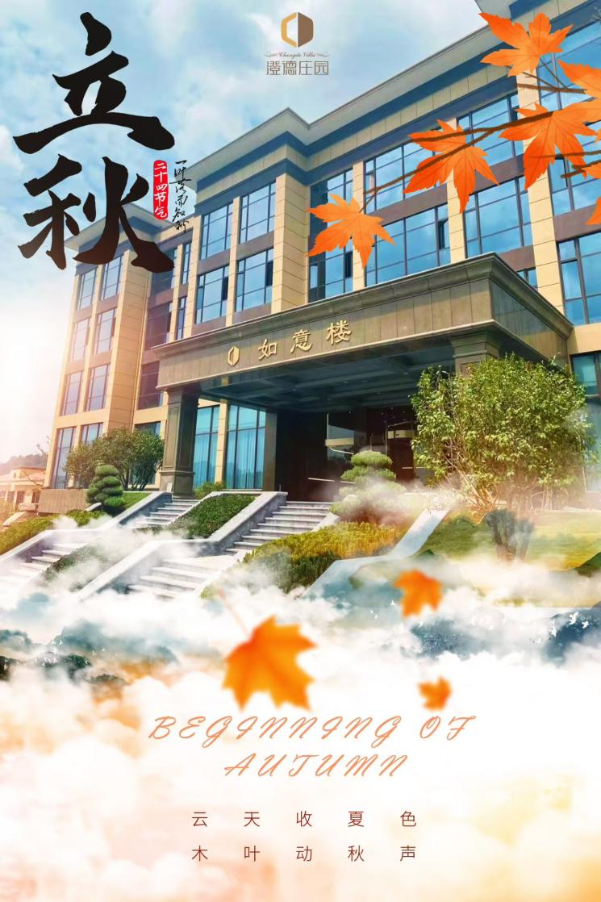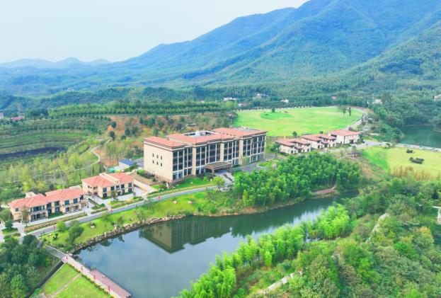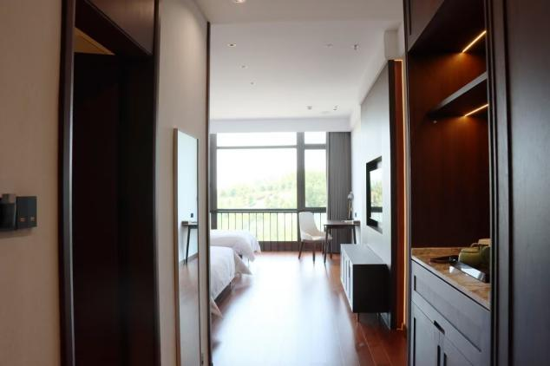

2.广德德亨酒店
路程距离：约9公里
地址：天寿路与双桥路交叉路100米
联系人：裴经理18297565818
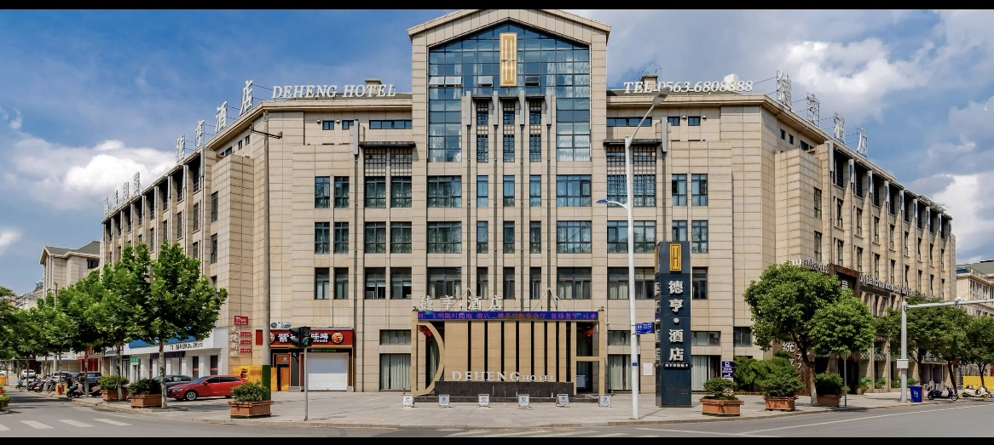
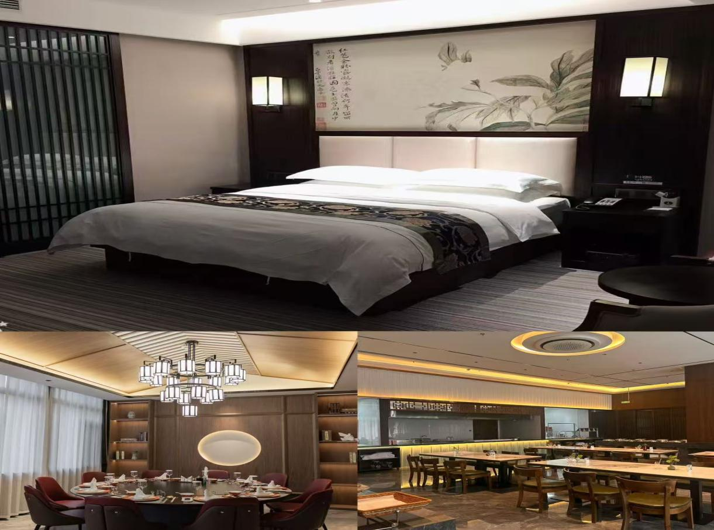

3. 广德希尔曼铂金酒店
路程距离：约 9km
地址：广德经济开发区建设路 10 号 李经理 13865347731

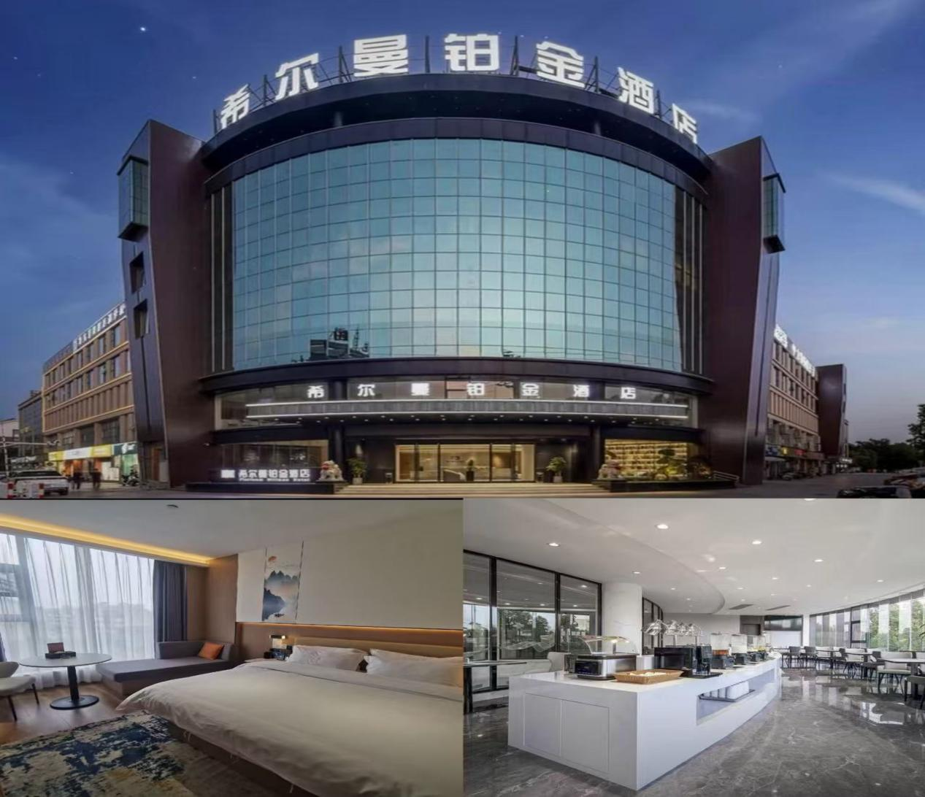

4.美度智慧酒店
路程距离：约 9km
地址：经济开发区A9幢凌恩广场
联系人：兰经理 13535357525
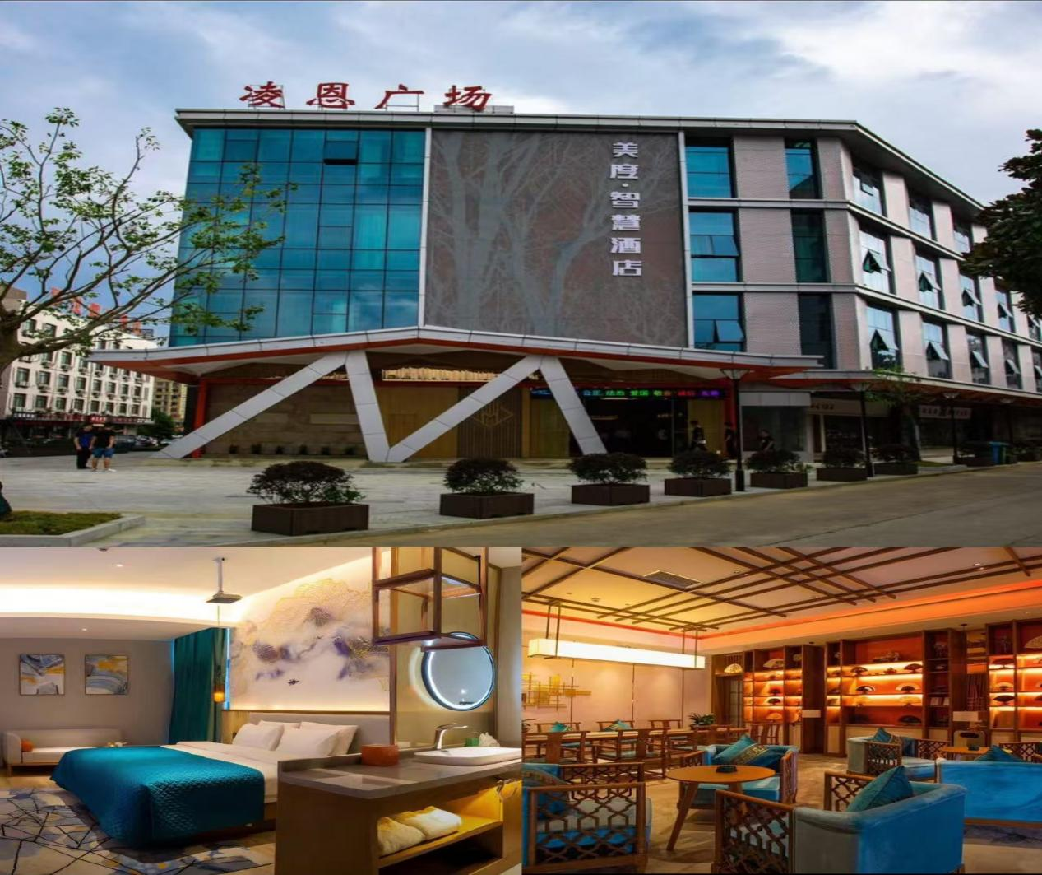

5. 维也纳酒店广德开发区店
路程距离：约 9km
地址：广德市文政路语繁华路交叉口
联系人：熊经理 18956301679

6. 广德开元名都大酒店
路程距离：约 10km
地址：安徽省广德市滨河路 888 号
联系人：陈经理 19356696011

